Министерство цифрового развития, связи и массовых коммуникаций РФ Уральский технический институт связи и информатики (филиал) ФГБОУ ВО «Сибирский государственный университет телекоммуникаций и информатики» в г. Екатеринбурге
(УрТИСИ СибГУТИ)

Отчет
по учебной практике
По МДК: «Инструментальные средства разработки программного обеспечения»
На тему: «Разработка модуля учёта заявок на ремонт автомобилей.»

студента(ки) IV курса 284 группы Фамилия Мильков Имя, отчество Матвей Григорьевич Факультет Инфокоммуникаций, информатики и управления
Специальность 09.02.07 «Информационные системы
и программирование»

Екатеринбург, 2026
Этап 1. Анализ технического задания и спецификация модуля
Анализ ТЗ и предметной области (Прил_1, Прил_2) показал необходимость создания приложения с ролевой моделью и локальным хранением данных.
Краткая спецификация программного модуля «Учёт заявок на ремонт автомобилей»
Цель: Автоматизация учёта заявок для автосервиса "АвтоТранс".
Тип приложения: Десктопное Windows-приложение с GUI на Tkinter.
Хранение данных: В оперативной памяти (списки словарей/объектов) с первоначальной загрузкой из текстовых файлов (эмуляция БД, согласно заданию: "используйте динамические списки или массивы в вашем коде, если не реализовывается БД").
Основные сущности:
- Request (заявка) — словарь с полями из inputDataRequests.txt;
- user (пользователь) — словарь с полями из inputDataUsers.txt;
- comment (комментарий) — словарь с полями из inputDataComments.txt.
Роли пользователей: Менеджер, Оператор, Автомеханик, Заказчик (реализовано разграничение доступа к функциям).
Входные данные:
- импортируемые: текстовые файлы с разделителем;
- вводимые: данные новой заявки, комментарии, поисковые запросы.
Выходные данные:
- отображение списка заявок с фильтрацией и поиском;
- детальный просмотр заявки;
- статистика количество выполненных заявок, среднее время ремонта;
- информационные сообщения, предупреждения, ошибки.
Этап 2. Проектирование алгоритмов
2.1. Общий алгоритм работы модуля (Блок-схема)
Блок-схема общего алгоритм в виде текстового описания выполнить по правилам, установленным ГОСТ 24.301. Она описывает логику работы программы от запуска до завершения с учётом ролевой модели.
Алгоритм:
- Начало.
- Загрузка данных из файлов * .txt в списки users, requests, comments.
- Отображение формы авторизации.
- Ввод логина и пароля.
- Проверка подлинности:
- Если пользователь не найден или пароль неверен -> Вывод сообщения об ошибке -> возврат к п.4.
- Если найден -> Запоминаем роль пользователя (current_user).
- Открытие главного окна со списком заявок. Меню и кнопки настраиваются согласно роли пользователя. Ожидание и обработка событий (бесконечный цикл обработки событий Tkinter):
  - Событие "Создать заявку" (доступно Оператору, Менеджеру):
- Открыть диалоговое окно.
- Заполнить поля, валидация.
- Добавить запись в список requests.
- Обновить отображение таблицы.
7.2 Событие "Редактировать заявку":
- Проверить права (Механик не может менять всё).
- Открыть окно редактирования с данными выбранной заявки.
- Сохранить изменения в списке requests.
- Обновить таблицу.
7.3 Событие "Добавить комментарий" (доступно Автомеханику):
- Открыть окно комментариев.
- Ввести текст.
- Добавить запись в список comments (связь с request_id и master_id).
- Обновить отображение комментариев.
7.4 Событие "Поиск/Фильтр":
- Получить критерий из поля ввода/выпадающего списка.
- Отфильтровать основной список requests.
- Отобразить результат в таблице.
7.5 Событие "Показать статистику":
  - Вызвать функцию calculate_stats(requests).
  - Отобразить результаты в новом окне (информационное сообщение).
  - Событие "Выход": Завершение программы.
- Конец (при закрытии окна).
2.2. Детальный алгоритм расчёта среднего времени ремонта
Этот алгоритм детализирует одну из функций статистики. Он реализован в виде отдельной функции.
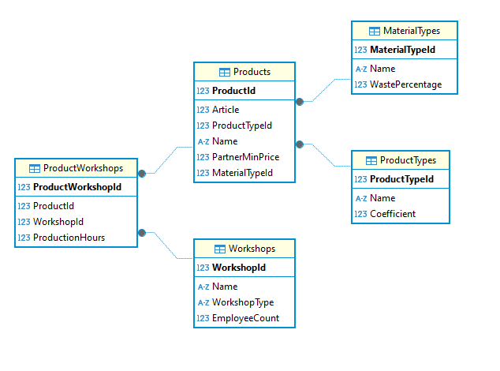
Рисунок 2.1 – EDR диаграмма базы данных
Этап 3. Разработка интерфейса и реализация модулей
3.1. Структура проекта
3.2. Описание форм и реализованного функционала (скриншоты)
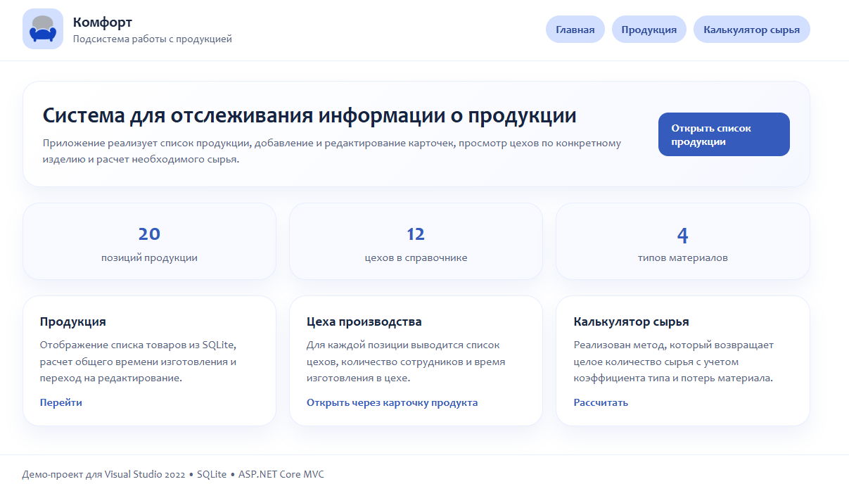
Рисунок 3.1 – Главное окно и главной информацией
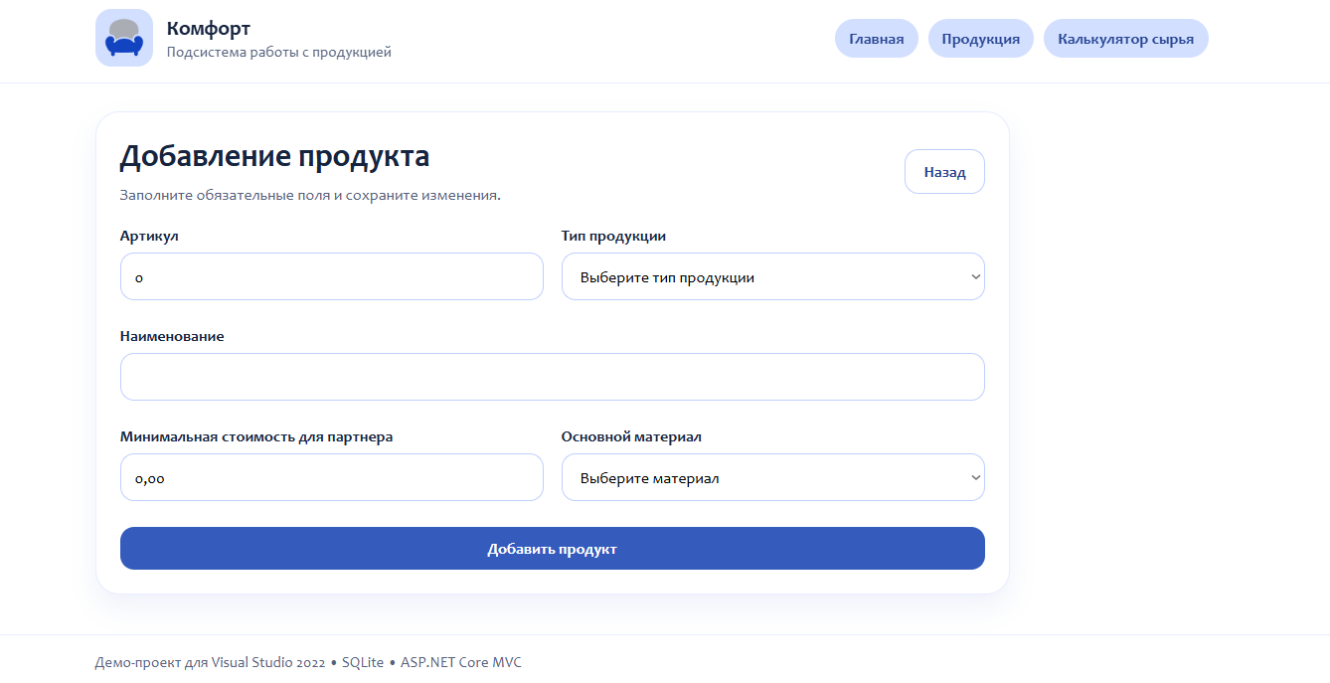
Рисунок 3.2 – Окно добавление продукта

Скриншот 2: Окно добавление продукта
Пять полей ввода: "Артикул"; "Тип продукции:"; "Наименование"; "Стоимость" и "Материал" (Для упрощения работы с приложением некоторые поля уже имеют определённые варианты ответо)
Кнопка "Добавить продукт».
Заголовок окна: "Добавление продукта".
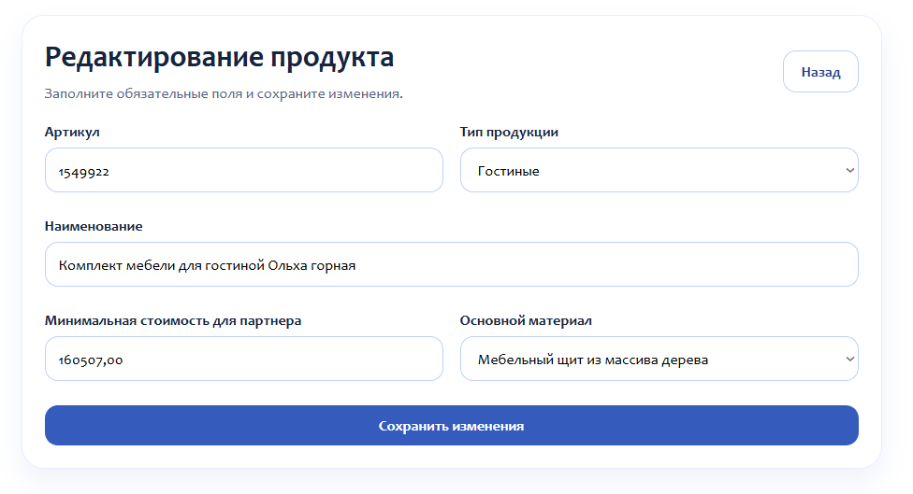
Рисунок 3.3 – Окно редактирования продуктов

Скриншот 3: Окно редактирования продуктов
Пять полей ввода: "Артикул"; "Тип продукции:"; "Наименование"; "Стоимость" и "Материал" (Для упрощения работы с приложением некоторые поля уже имеют определённые варианты ответов)
Кнопка "Сохранение продукта".
Заголовок окна: "Редактирование продукта".

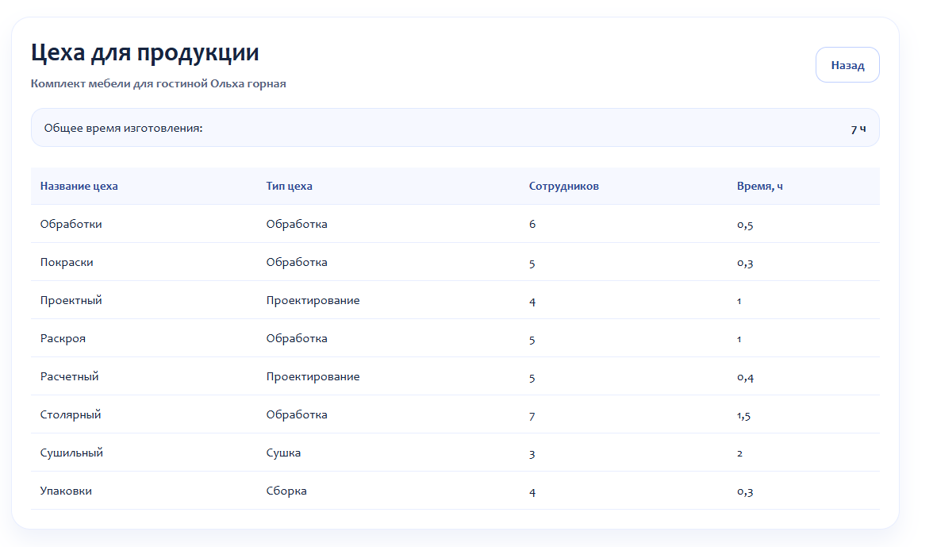
Рисунок 3.4 – Окно работы цехов

Скриншот 4: Окно редактирования продуктов
Четыре полей с информацией: "Название цеха"; "Тип цеха"; "Колличество сотрудников"; "время изготовления"
Кнопка "Назад".
Заголовок окна: "Цеха для продукции".
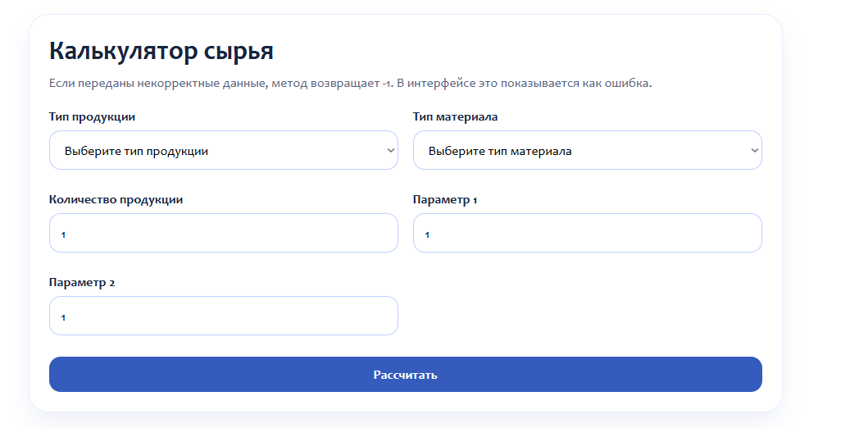
Рисунок 3.5 – Окно комментирования

Скриншот 5: Окно калькуляции сырья
Пять полей с информацией: "Тип продукции"; "Тип материала"; "Количество продукции"; "параметр 1" и "параметр 1"
Кнопка "Рассчитать".
Заголовок окна: "Калькулятор сырья".

Листинг 3.1. – Управление главным меню
using ComfortFurniture.WebApp.Services;
using Microsoft.AspNetCore.Mvc;

namespace ComfortFurniture.WebApp.Controllers;

public sealed class HomeController : Controller
{
private readonly LookupRepository _lookupRepository;

public HomeController(LookupRepository lookupRepository)
{
_lookupRepository = lookupRepository;
}

public IActionResult Index()
{
ViewData["Title"] = "Главная";
var model = _lookupRepository.GetDashboardSummary();

return View(model);
}

public IActionResult Error()
{
ViewData["Title"] = "Ошибка";

return View();
}
}

Листинг 3.2 – Калькуляция материалов
using ComfortFurniture.WebApp.Services;
using ComfortFurniture.WebApp.ViewModels;
using Microsoft.AspNetCore.Mvc;

namespace ComfortFurniture.WebApp.Controllers;

public sealed class MaterialsController : Controller
{
private readonly LookupRepository _lookupRepository;
private readonly MaterialCalculatorService _materialCalculatorService;

public MaterialsController(
LookupRepository lookupRepository,
MaterialCalculatorService materialCalculatorService)
{
_lookupRepository = lookupRepository;
_materialCalculatorService = materialCalculatorService;
}

[HttpGet]
public IActionResult Index()
{
ViewData["Title"] = "Калькулятор сырья";
var model = Populate(new MaterialCalculatorViewModel());

return View(model);
}

[HttpPost]
[ValidateAntiForgeryToken]
public IActionResult Index(MaterialCalculatorViewModel model)
{
ViewData["Title"] = "Калькулятор сырья";

if (!ModelState.IsValid)
{
return View(Populate(model));
}

var result = _materialCalculatorService.CalculateRequiredMaterial(
model.ProductTypeId,
model.MaterialTypeId,
model.ProductCount,
model.Parameter1,
model.Parameter2);

if (result < 0)
{
ModelState.AddModelError(
string.Empty,
"Не удалось выполнить расчет. Проверьте параметры и справочники.");

return View(Populate(model));
}

model.Result = result;
model.Message = "Расчет выполнен по формуле с учетом коэффициента типа продукции и процента потерь сырья.";

return View(Populate(model));
}

private MaterialCalculatorViewModel Populate(MaterialCalculatorViewModel model)
{
model.ProductTypes = _lookupRepository.GetProductTypeOptions(model.ProductTypeId);
model.MaterialTypes = _lookupRepository.GetMaterialTypeOptions(model.MaterialTypeId);

return model;
}
}

Листинг 3.3 – Логика продукции
using ComfortFurniture.WebApp.Services;
using ComfortFurniture.WebApp.ViewModels;
using Microsoft.AspNetCore.Mvc;

namespace ComfortFurniture.WebApp.Controllers;

public sealed class ProductsController : Controller
{
private readonly ProductRepository _productRepository;
private readonly LookupRepository _lookupRepository;

public ProductsController(
ProductRepository productRepository,
LookupRepository lookupRepository)
{
_productRepository = productRepository;
_lookupRepository = lookupRepository;
}

public IActionResult Index()
{
ViewData["Title"] = "Список продукции";
var products = _productRepository.GetProducts();

return View(products);
}

[HttpGet]
public IActionResult Create()
{
ViewData["Title"] = "Добавление продукции";
var model = PopulateEditor(new ProductEditorViewModel(), false);

return View("Edit", model);
}

[HttpPost]
[ValidateAntiForgeryToken]
public IActionResult Create(ProductEditorViewModel model)
{
ViewData["Title"] = "Добавление продукции";

if (!ModelState.IsValid)
{
return View("Edit", PopulateEditor(model, false));
}

_productRepository.CreateProduct(model);
TempData["StatusMessage"] = "Продукция успешно добавлена.";

return RedirectToAction(nameof(Index));
}

[HttpGet]
public IActionResult Edit(int id)
{
var model = _productRepository.GetProductForEdit(id);

if (model is null)
{
TempData["StatusMessage"] = "Продукция не найдена.";

return RedirectToAction(nameof(Index));
}

ViewData["Title"] = "Редактирование продукции";

return View(PopulateEditor(model, true));
}

[HttpPost]
[ValidateAntiForgeryToken]
public IActionResult Edit(ProductEditorViewModel model)
{
ViewData["Title"] = "Редактирование продукции";

if (!ModelState.IsValid)
{
return View(PopulateEditor(model, true));
}

var isUpdated = _productRepository.UpdateProduct(model);

if (!isUpdated)
{
TempData["StatusMessage"] = "Не удалось сохранить изменения.";

return RedirectToAction(nameof(Index));
}

TempData["StatusMessage"] = "Изменения сохранены.";

return RedirectToAction(nameof(Index));
}

private ProductEditorViewModel PopulateEditor(ProductEditorViewModel model, bool isEdit)
{
model.PageTitle = isEdit
? "Редактирование продукта"
: "Добавление продукта";

model.SubmitButtonText = isEdit
? "Сохранить изменения"
: "Добавить продукт";

model.ProductTypes = _lookupRepository.GetProductTypeOptions(model.ProductTypeId);
model.MaterialTypes = _lookupRepository.GetMaterialTypeOptions(model.MaterialTypeId);

return model;
}
}
Листинг 3.4 – Логика цехов
using ComfortFurniture.WebApp.Services;
using Microsoft.AspNetCore.Mvc;

namespace ComfortFurniture.WebApp.Controllers;

public sealed class WorkshopsController : Controller
{
private readonly WorkshopRepository _workshopRepository;

public WorkshopsController(WorkshopRepository workshopRepository)
{
_workshopRepository = workshopRepository;
}

public IActionResult Index(int productId)
{
var model = _workshopRepository.GetProductWorkshops(productId);

if (model is null)
{
TempData["StatusMessage"] = "Не удалось загрузить список цехов.";

return RedirectToAction("Index", "Products");
}

ViewData["Title"] = "Цеха производства";

return View(model);
}
}

Этап 5. Тестирование модуля
Цель: Проверить, что пользователь может изменить продукцию "Список продукции" и сохранить.
Предусловия:
Имеется уже готовый товар в списке товаров
Шаги:
  - Зайти в раздел «Продукция»
  - У какой либо продукции выбрать раздел «Редактировать».
  - Изменить необходимые данные в полях с информацией ".
  - Нажать на «Сохранить изменения»
  - Далее в меню с всей продукцией увидеть что информация изменилась
  - Нажать на клавишу «Цеха»
  - Просмотреть изменение во времени изготовления продукции
  - Закрыть окно «Цеха для продукции».
Ожидаемый результат:
  - В главном окне у товара №1 изменится информация которую мы задевали «Артикул» «Основной материал» «Минимальная стоимость»
  - В окне цехов изменились данные по используемым цехам, работникам и времени изготовления.
Фактический результат: Информация о товаре сменилась. Данные сохранились в базе данных которая встроена в web-программу.

